VI. KIỂM THỬ TỰ ĐỘNG

**6.1 Công cụ kiểm thử Telerik Test Studio**

**6.1.1 Giới thiệu**

**Telerik TestStudio** cung cấp một giải pháp để tự động hóa kiểm thử máy tính để bàn, web và ứng dụng di động bao gồm test giao diện người dùng, tải và hiệu suất.

_ Giúp người xây dựng các bài kiểm tra chỉ trong vài phút .

_ Công cụ không yêu cầu dòng mã code nào. Thay vào đó , người dùng có thể sử dụng trình hướng dẫn thông minh để làm nổi bật trực quan một yếu tố và tự động tạo xác minh.

_ Kiểm tra bảo trì nhanh hơn nhờ các kĩ thuật trừu tượng yếu tố web được sử dụng. Điều này cho phép một yếu tố được cập nhập một lần và áp dụng thay đổi cho tất cả các thử nghiệm.

Telerik Test Studio cung cấp nhiều khả năng tương thích khác nhau như :

_ Hỗ trợ các ngôn ngữ lập trình: ASP.NET, Javascipts,WPF, mô hình MVC, và các HTML

_ Tích hợp Visual Studio

_ Quá trình ghi và phát lại

_ Test trình duyệt chéo

_ Test bằng tay

_ Tích hợp với các công cụ theo dỗi lỗi

**6.1.2 Cách hoạt động**

Khi nhấn vào record , thì ứng dụng sẽ ghi lại qua trình từ click chuột, nhập dữ liệu ,… và sẽ trả ra giá trị tương ứng.

**6.1.3 Chức năng trong Telerik Test Studio và quá trình test đăng nhập**

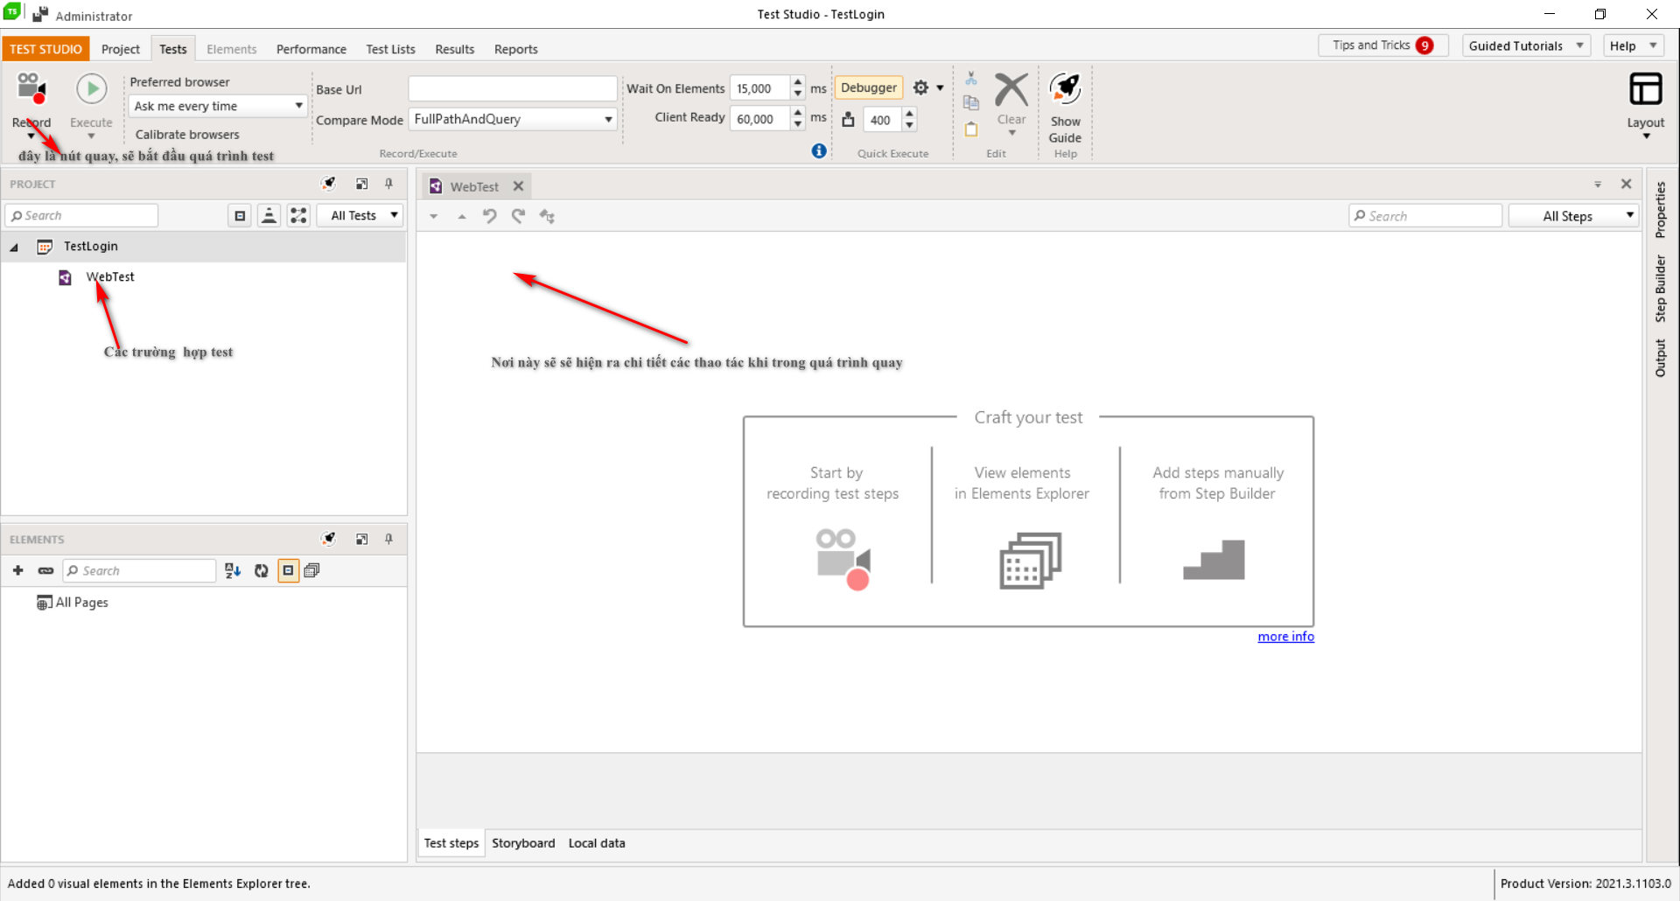

**Giao diện chính**

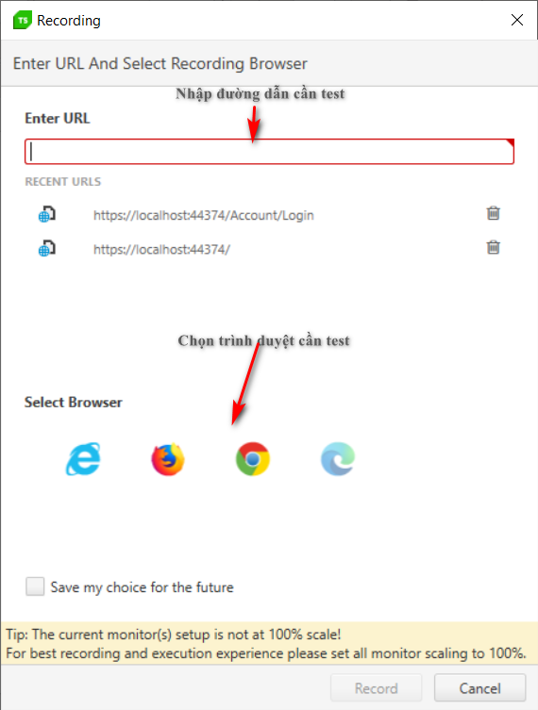

**Đường dẫn web**

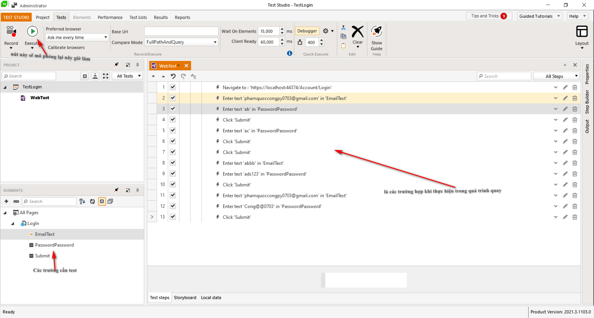

**Các trường dữ liệu trả về khi thao tác trong quá trình test**

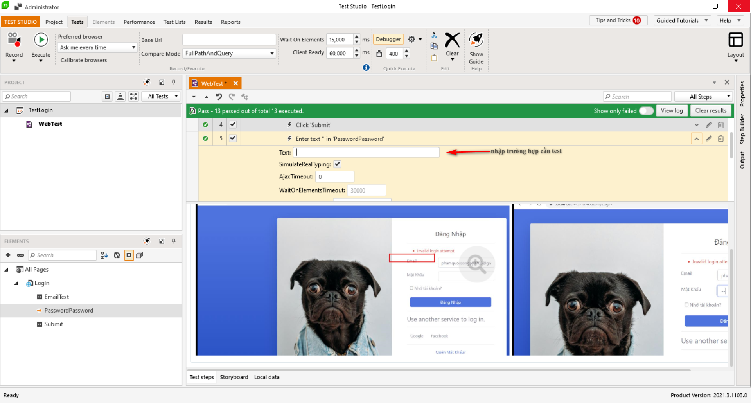

**Trường hợp cần test**

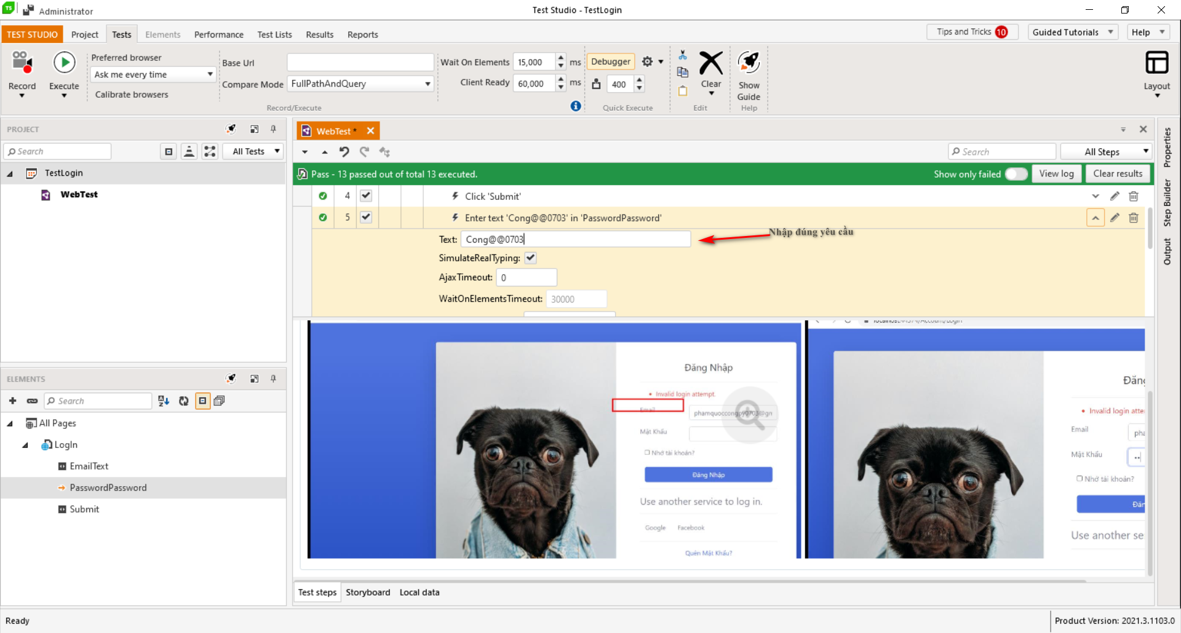

**Nhập dữ liệu đúng**

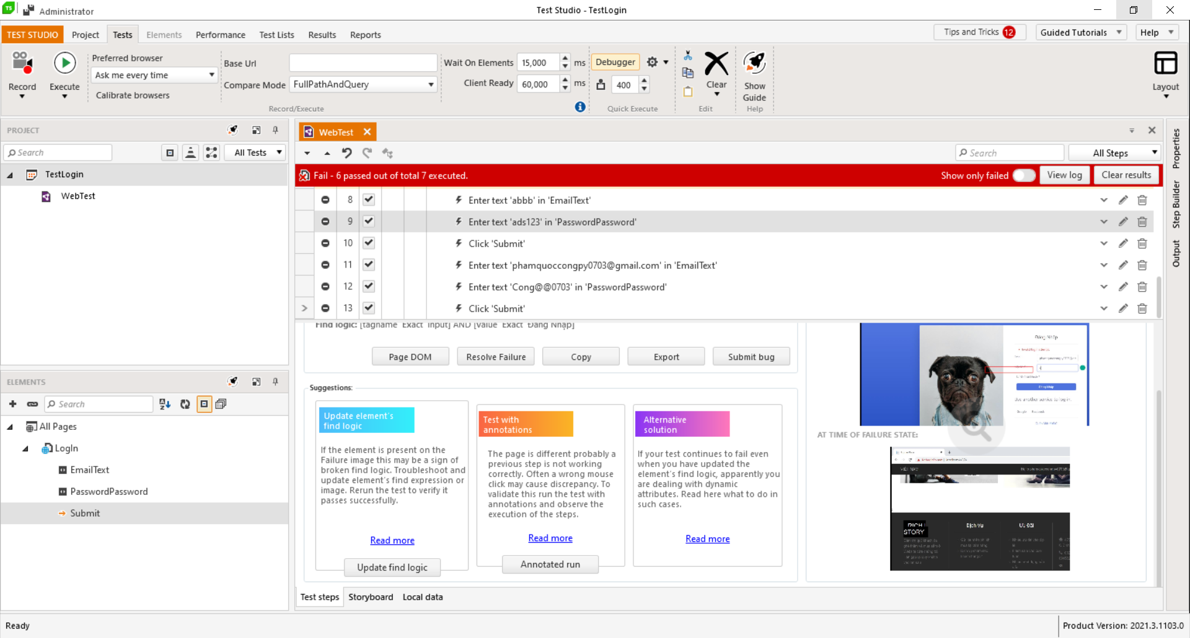

**Khi test được hoàn thành**

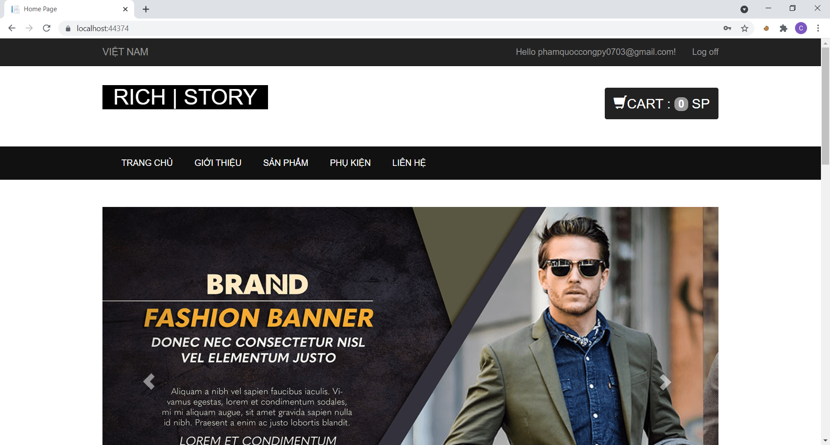

**Kết quả mong muốn**

**4.1.4 Áp dụng kiểm thử**

Nhóm em sẽ áp dụng kiểm thử chức năng login của trang website Rick Story. Bằng cách thực hiện kiểm thử tự động với đường dẫn cơ sở:

|  |  |  |  |  |
| --- | --- | --- | --- | --- |
| Đường dẫn | Đầu vào | | | Đầu ra mong muốn |
| Email | Password | Model |
| a ,b , d , h, k | Sai | Sai | Có giá trị | Invalid login attempt |
| a, b , d , g | Đúng | Tồn tại | Có giá trị | Invalid login attempt |
| a, b, d, h, e,i | Đúng | Đúng | Có giá trị | Vào trang chủ |
| a, b, d, h, e, f, l | Sai | Đúng | Có giá trị | The Email field is not a valid E-mail address |
| a, c |  |  | Không có giá trị |  |

**Kết luận:** Quá trình kiểm thử tự động Telerik Test Studio đã thành công với đường dẫn cơ đưa ra là trả về trang chủ